一种双数据源工业波形数据处理方法及系统

摘要
本发明提供了一种双数据源工业数据处理方法、装置、计算机设备和存储介质。其中，该方法应用于双源工业数据流式处理场景，包括：接收离线文件源和在线网络源输入；根据字段shotNo、fileName、filePath、expectedDuration构建统一数据对象并按主题shot-metadata、wave-data、operation-log、plc-interlock路由；消费主题数据并写入持久化存储。通过本发明，可提升跨源数据处理灵活性，同时降低链路耦合度，并可提升查询与写入效率、提升异常场景连续服务能力。

权利要求书
1. 一种应用于工业波形数据处理技术领域的工业数据处理方法，其特征在于，包括：接收来自离线文件源和在线网络源的数据；基于统一字段集合执行建模；将统一数据发送至消息主题；消费端执行去重和异常处理；将处理结果写入持久化存储；通过接口返回查询和状态结果。
2. 根据权利要求1所述的方法，其特征在于，离线文件源用于读取采样文件和日志文件，在线网络源用于接收流式消息。
3. 根据权利要求1所述的方法，其特征在于，所述统一字段集合至少包括shotNo、fileName、filePath、expectedDuration、actualDuration、status。
4. 根据权利要求1所述的方法，其特征在于，消息主题至少包括shot-metadata、wave-data、operation-log、plc-interlock。
5. 根据权利要求1所述的方法，其特征在于，消费端针对不同数据类型执行独立消费处理。
6. 根据权利要求1所述的方法，其特征在于，结构化数据写入关系型数据库，时序采样数据写入时序数据库。
7. 根据权利要求1所述的方法，其特征在于，触发方式至少包括单任务同步、批量同步和全量同步。
8. 根据权利要求1所述的方法，其特征在于，状态接口返回任务状态、处理条数、失败条数和错误信息。
9. 根据权利要求1所述的方法，其特征在于，主数据源不可用时自动切换至备用数据源，并在恢复后执行回退切换。
10. 根据权利要求1所述的方法，其特征在于，处理结果通过实时推送通道向前端输出进度事件和结果事件。
11. 根据权利要求1所述的方法，其特征在于，消费端对操作日志消息执行解析并持久化至日志数据表。
12. 根据权利要求1所述的方法，其特征在于，消费端对互锁日志消息执行解析并持久化至互锁数据表。
13. 根据权利要求1所述的方法，其特征在于，波形采样序列在持久化前执行压缩并在查询阶段执行解压。
14. 一种工业数据处理系统，其特征在于，包括数据接入模块、标准化建模模块、消息路由模块、消费存储模块、接口服务模块、主备切换模块、实时推送模块、任务调度模块，所述模块协同执行权利要求1所述方法。
15. 根据权利要求14所述的系统，其特征在于，数据接入模块包括文件读取单元和网络接收单元。
16. 根据权利要求14所述的系统，其特征在于，消费存储模块包括关系型持久化单元和时序持久化单元。
17. 根据权利要求14所述的系统，其特征在于，接口服务模块包括同步触发接口和混合查询接口。
18. 一种计算机设备，其特征在于，包括处理器和存储器，所述存储器存储有程序，所述程序被所述处理器执行时实现权利要求1-8任一项所述的方法。
19. 一种计算机可读存储介质，其上存储有程序，所述程序被处理器执行时实现权利要求1-8任一项所述的方法。
20. 一种计算机程序产品，其特征在于，包括程序指令，所述程序指令被处理器执行时实现权利要求1-8任一项所述的方法。

说明书
技术领域
[0001] 本发明涉及工业波形数据处理技术领域，尤其涉及一种双数据源工业数据处理方法、装置、计算机设备及存储介质。
背景技术
[0002] 在现有工业波形数据处理技术领域场景中，离线文件链路与在线流式链路并存，字段口径和处理时序容易不一致。
[0003] 现有方案通常依赖静态配置，难以灵活调整主题路由与目标存储映射关系。
[0004] 现有实现中接入、消费、存储、查询耦合较高，扩展时需要跨模块改造。
[0005] 当结构化查询与时序写入同时存在时，单一存储路径难以同时兼顾一致性与吞吐性能。
[0006] 现有方案在主链路异常时缺少标准化切换回退机制，连续服务能力不足。
[0007] 现有方案缺少统一实时反馈通道，处理进度与异常状态可观测性不足。
发明内容
[0008] 本发明的目的是提供一种双数据源工业数据处理方法、装置、计算机设备和存储介质，用于解决现有方案中链路耦合高、灵活性不足以及稳定性不足的问题。
[0009] 为实现上述目的，根据本发明实施例的一个方面，提供了一种双数据源工业数据处理方法。
[0010] 该方法包括：接收来自离线文件源和在线网络源的工业数据；基于统一字段集合shotNo、fileName、filePath、expectedDuration、actualDuration、status构建标准化对象；按消息主题shot-metadata、wave-data、operation-log、plc-interlock进行路由并执行独立消费；将处理结果写入持久化存储并通过接口输出状态与查询结果。
[0011] 进一步地，所述统一字段集合至少包括shotNo、fileName、filePath、expectedDuration、actualDuration、status、reason、tolerance。
[0012] 进一步地，所述消息主题至少包括shot-metadata、wave-data、operation-log、plc-interlock。
[0013] 进一步地，服务侧方法集合至少包括syncShotToKafka、syncMultipleShotsToKafka、syncAllShotsToKafka、autoSyncTask、incrementMetadata、incrementWaveData、incrementOperationLog、incrementPlcInterlock。
[0014] 进一步地，消费侧方法集合至少包括consumeMetadata、consumeWaveData、consumeOperationLog、consumePlcInterlock、decompressWaveData、getSourceType、initialize、isAvailable。
[0015] 进一步地，控制侧方法集合至少包括getDatabaseStats、getMetadata、getWaveData、getOperationLogs、listTables、getTableRows、getAllShots、getShotMetadata。
[0016] 进一步地，消费处理过程包括去重、重试与异常记录。
[0017] 进一步地，结构化数据写入关系型数据库，时序采样数据写入时序数据库。
[0018] 进一步地，波形采样序列在持久化前进行压缩，在查询阶段进行解压。
[0019] 进一步地，同步触发方式包括单任务同步、批量同步和全量同步。
[0020] 进一步地，通过实时推送通道向前端返回处理进度事件和结果事件。
[0021] 进一步地，主数据源不可用时切换至备用数据源，主数据源恢复后执行回退切换。
[0022] 进一步地，任务调度模块按周期触发同步与维护流程。
[0023] 为实现上述目的，根据本发明实施例的另一个方面，提供了一种双数据源工业数据处理系统。
[0024] 所述系统至少包括接入模块、标准化建模模块、消息路由模块、消费存储模块、接口服务模块、主备切换模块、实时推送模块、任务调度模块，并协同执行上述方法。
[0025] 为实现上述目的，根据本发明实施例的另一个方面，提供了一种计算机设备，包括处理器和存储器，所述处理器执行程序时实现上述方法步骤。
[0026] 根据本发明实施例的一个方面，为实现上述目的，本发明还提供计算机可读存储介质，其上存储有程序，所述程序被处理器执行时实现上述方法步骤。
[0027] 本发明提供的技术方案至少具有如下有益效果：实现离线与在线双源数据的统一建模与一致处理、通过主题路由与分层消费降低链路耦合并提升可扩展性、兼顾结构化检索效率与时序写入吞吐、提升主链路异常场景下的连续服务能力、提高处理过程可观测性与反馈实时性。
附图说明
[0028] 通过阅读下文实施方式的详细描述，各种其他优点和益处对于本领域普通技术人员将变得清楚。附图仅用于示出实施方式，而并不认为是对本发明的限制。
[0029] 图1为本发明实施例提供的系统总体架构图；
[0030] 图2为本发明实施例提供的数据处理流程图；
[0031] 图3为本发明实施例提供的模块关系图。
具体实施方式
[0032] 为了使本发明的目的、技术方案及优点更加清楚，以下结合附图及实施例对本发明进行详细说明。应当理解，此处所描述的具体实施例仅用于解释本发明，并不用于限定本发明。
[0033] 针对现有方案中过度依赖静态配置和链路耦合高的问题，本实施例通过统一字段建模、主题路由和分层消费进行解耦处理。
[0034] 针对现有方案在异常场景下连续服务能力不足的问题，本实施例引入主备切换与回退机制以维持服务输出稳定性。
[0035] 实施例一
[0036] 本实施例提供一种双数据源工业数据处理方法，首先接收离线文件源和在线网络源输入，并抽取shotNo、fileName、filePath、expectedDuration、actualDuration、status、reason、tolerance等字段形成统一对象。
[0037] 统一对象根据主题shot-metadata、wave-data、operation-log、plc-interlock进入消息路由层后，由消费端执行独立消费与持久化处理。
[0038] 服务侧可调用syncShotToKafka、syncMultipleShotsToKafka、syncAllShotsToKafka、autoSyncTask、incrementMetadata、incrementWaveData、incrementOperationLog、incrementPlcInterlock完成任务触发和数据编排。
[0039] 消费侧可调用consumeMetadata、consumeWaveData、consumeOperationLog、consumePlcInterlock、decompressWaveData、getSourceType、initialize、isAvailable完成主题消费和异常处理。
[0040] 控制侧可调用getDatabaseStats、getMetadata、getWaveData、getOperationLogs、listTables、getTableRows、getAllShots、getShotMetadata完成状态查询与外部调用。
[0041] 接口样例包括：GET /api/data/channels；GET /api/data/import/file/available；GET /api/data/receive/status；GET /api/data/shots；GET /api/data/shots/{shotNo}/channels；GET /api/data/shots/{shotNo}/complete。
[0042] 进一步地，结构化数据写入关系型数据库，时序采样数据写入时序数据库。
[0043] 进一步地，波形采样序列在持久化前执行压缩，在查询阶段执行解压。
[0044] 进一步地，同步流程支持单任务、批量和全量三类触发。
[0045] 进一步地，主备切换模块检测主数据源可用性。
[0046] 进一步地，主数据源异常时切换至备用数据源并保持接口输出。
[0047] 进一步地，主数据源恢复后执行回退切换。
[0048] 进一步地，实时推送模块向前端发送处理进度事件和结果事件。
[0049] 进一步地，任务调度模块可按周期触发同步与维护流程。
[0050] 实施例二
[0051] 本实施例提供一种双数据源工业数据处理系统，所述系统至少包括接入模块、标准化建模模块、消息路由模块、消费存储模块、接口服务模块、主备切换模块、实时推送模块、任务调度模块。
[0052] 在一个可选实现中，实体对象至少包括ChannelEntity、OperationLogEntity、PlcInterlockEntity、ShotMetadataEntity、WaveDataEntity。
[0053] 在一个可选实现中，关键源码文件包括src/main/java/com/example/kafka/KafkaDemoApplication.java、src/main/java/com/example/kafka/config/InfluxDBConfig.java、src/main/java/com/example/kafka/config/KafkaConfig.java、src/main/java/com/example/kafka/config/WebSocketConfig.java、src/main/java/com/example/kafka/consumer/DataConsumer.java、src/main/java/com/example/kafka/controller/DatabaseController.java、src/main/java/com/example/kafka/controller/DataController.java、src/main/java/com/example/kafka/controller/DataQueryController.java。
[0054] 实施例三
[0055] 本实施例提供一种计算机设备和计算机可读存储介质，处理器执行程序指令时实现上述实施例中的方法步骤。
[0056] 在不偏离本发明构思前提下，本领域技术人员可对消息平台、存储引擎和通信协议进行等效替换，所形成的技术方案均落入本发明保护范围。

附图
图1 双数据源工业波形处理系统总体架构图
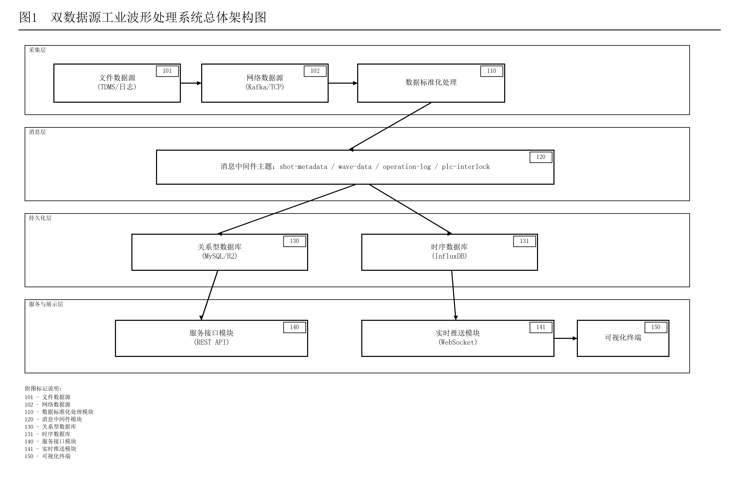
图2 数据处理方法流程图
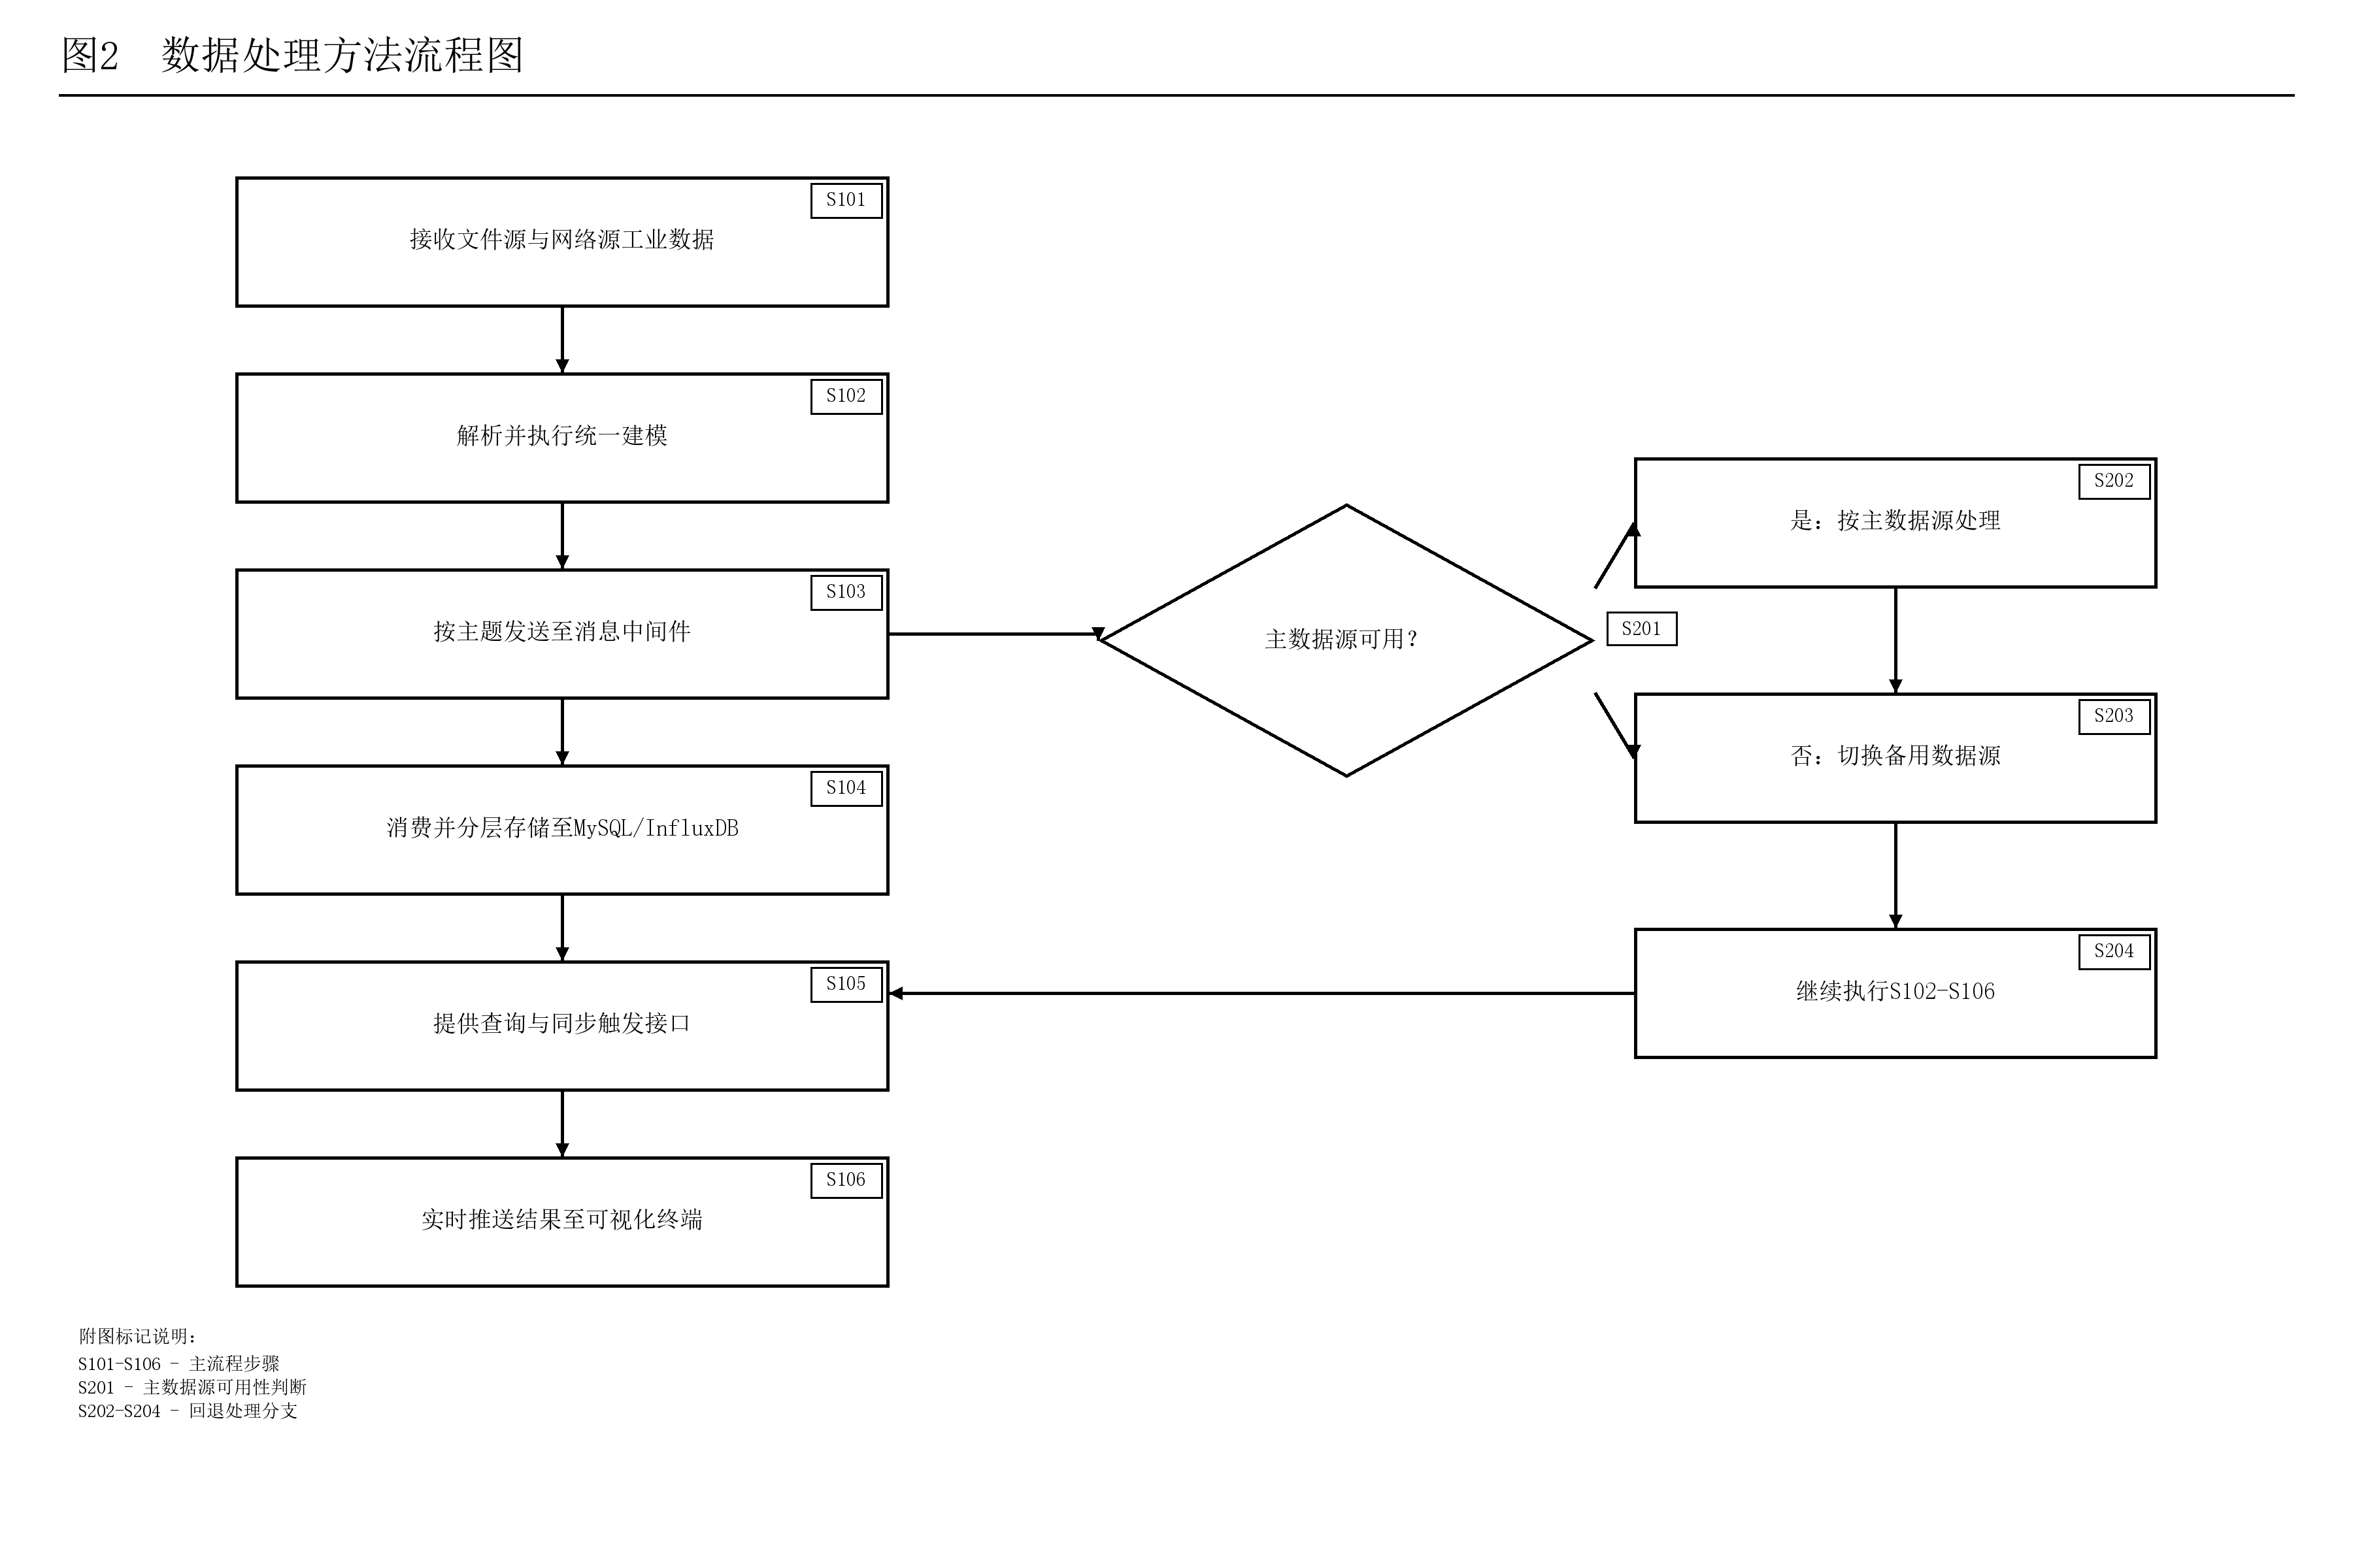
图3 模块关系框图
